REZULTATI POSLOVANJA PODUZETNIKA U ODJELJKU DJELATNOSTI TRGOVINE NA MALO U 2019. GODINI – S OSVRTOM 2015. - 2019. G.
Analiza poduzetnika u odjeljku djelatnosti trgovine na malo, u razdoblju od 2015. do 2019. godine, pokazala je da se broj poduzetnika relativno povećavao iz godine u godinu (osim 2017. godine kada je bio evidentiran jedan poduzetnik manje nego prethodne, 2016. godine) i to za 10,7% u odnosu na početnu promatranu godinu. Ukupan broj zaposlenih u promatranom razdoblju porastao je za 12.180 zaposlenih ili za 13,4% (sa 91.027 zaposlenih u 2015. godini na 103.207 zaposlenih u 2019. godini).
U razdoblju od 2015. godine do 2019. godine ukupni prihodi poduzetnika u djelatnosti trgovine na malo (NKD G47) povećani su za 18,4%, rashodi za 17,2%, dok je neto dobi veća za 77,5%. U promatranom razdoblju ukupni su prihodi u 2015. godini iznosili 87,2 milijarde kuna, a u 2019. godini 103,2 milijarde kuna. Prosječna mjesečna neto plaća 103.207 zaposlenih kod poduzetnika u djelatnosti trgovine na malo (NKD G47) u 2019. godini iznosila je 5.035 kuna, što je za 17,4% više u odnosu na 2015. godinu, ali i za 13,4% manje od prosječne mjesečne neto plaće zaposlenih kod poduzetnika na razini RH u 2019. godini (5.815 kuna).
Tablica 1. Osnovni financijski rezultati poduzetnika u djelatnosti trgovine na malo (NKD 47), 2015.-2019. god.
(iznosi u tisućama kuna, prosječne plaće u kunama)
Opis | 2015. | 2016. | 2017. | 2018. | 2019. | Indeks 2019./2015.
Broj poduzetnika | 8.349 | 8.832 | 8.831 | 9.406 | 9.245 | 110,7
Broj dobitaša | 5.249 | 5.781 | 5.922 | 6.272 | 6.152 | 117,2
Broj gubitaša | 3.100 | 3.051 | 2.909 | 3.134 | 3.093 | 99,8
Broj zaposlenih | 91.027 | 83.876 | 86.779 | 100.623 | 103.207 | 113,4
Ukupni prihodi | 87.199.787 | 75.864.431 | 82.367.996 | 99.166.229 | 103.201.389 | 118,4
Ukupni rashodi | 85.640.886 | 73.857.825 | 79.472.483 | 96.125.565 | 100.367.444 | 117,2
Dobit prije oporezivanja | 2.614.716 | 2.989.413 | 3.934.098 | 4.145.423 | 4.411.901 | 168,7
Gubitak prije oporezivanja | 1.055.815 | 982.808 | 1.038.585 | 1.104.759 | 1.577.956 | 149,5
Porez na dobit | 385.967 | 473.976 | 698.718 | 698.808 | 751.902 | 194,8
Dobit razdoblja | 2.229.419 | 2.513.602 | 3.243.690 | 3.447.685 | 3.644.604 | 163,5
Gubitak razdoblja | 1.056.484 | 980.972 | 1.046.895 | 1.105.829 | 1.562.560 | 147,9
Dobit razdoblja (+) ili gubitak razdoblja (-) | 1.172.934 | 1.532.630 | 2.196.795 | 2.341.856 | 2.082.044 | 177,5
Izvoz | 1.305.933 | 985.357 | 1.425.529 | 1.722.154 | 2.620.585 | 200,7
Uvoz | 10.822.283 | 7.804.319 | 12.135.110 | 16.859.860 | 17.084.080 | 157,9
Trgovinski saldo | -9.516.350 | -6.818.962 | -10.709.582 | -15.137.707 | -14.463.496 | 152,0
Investicije u novu dugotrajnu imovinu | 1.992.544 | 2.451.272 | 1.572.688 | 1.489.815 | 2.031.864 | 102,0
Prosječna mjesečna neto plaća po zaposlenom | 4.288 | 4.400 | 4.653 | 4.881 | 5.035 | 117,4
Izvor: Fina, Registar godišnjih financijskih izvještaja, obrada GFI-a, 2015. - 2019. g.
TOP 5 poduzetnika u djelatnosti trgovine na malo s iskazanim najvećim ukupnim prihodima u 2019. godini imalo je 19.710 zaposlenih, ostvarilo 28,4 milijarde kuna ukupnih prihoda te iskazalo 621,8 milijuna kuna dobiti razdoblja. Njihov udio u ukupnim prihodima poduzetnika u promatranoj djelatnosti bio je 27,5%, u broju zaposlenih 19,1% te u dobiti razdoblja 17,1%.
Tablica 2. TOP 5 poduzetnika u djelatnosti trgovine na malo (NKD 47) prema UKUPNIM PRIHODIMA u 2019. g.
(iznosi u tisućama kuna)
R.br. | OIB | Naziv | Sjedište | Broj zaposlenih | Ukupni prihodi | Dobit razdoblja
1. | 62226620908 | KONZUM PLUS d.o.o. | Zagreb | 9.362 | 7.657.406 | 0
2. | 66089976432 | LIDL HRVATSKA d.o.o. k.d. | Velika Gorica | 2.266 | 5.865.345 | 345.860
3. | 00865396224 | CRODUX DERIVATI DVA d.o.o. | Zagreb | 1.187 | 5.721.335 | 142.877
4. | 46108893754 | SPAR HRVATSKA d.o.o. | Zagreb | 3.514 | 4.805.908 | 0
5. | 92510683607 | PLODINE d.d. | Rijeka | 3.381 | 4.372.543 | 133.054
Ukupno TOP 5 poduzetnika NKD G47 |  |  |  | 19.710 | 28.422.538 | 621.791
Ukupno SVI poduzetnici NKD 47 (9.245) |  |  |  | 103.207 | 103.201.389 | 3.644.604
Udio TOP 5 poduzetnika u odjeljku djelatnosti NKD G47 |  |  |  | 19,1% | 27,5% | 17,1%
Izvor: Fina, Registar godišnjih financijskih izvještaja, obrada GFI-a za 2019. godinu
Društvo KONZUM PLUS d.o.o. iz Zagreba ostvarilo je najveće ukupne prihode u 2019. godini u iznosu od 7,7 milijardi kuna. Slijede društva LIDL HRVATSKA d.o.o. k.d. iz Velike Gorice (5,9 milijardi kuna) i CRODUX DERIVATI DVA d.o.o. iz Zagreba (5,7 milijardi kuna).
Slika 1. Osnovne informacije za društvo KONZUM PLUS d.o.o. prezentirane u servisu info.BIZ
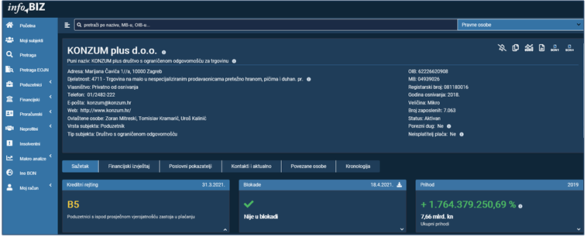
Izvor: Financijska agencija, servis info.BIZ
Kroz cijelo promatrano razdoblje na razini svih poduzetnika u djelatnosti trgovine na malo ostvarena je neto dobit, a najveća je ostvarena 2018. godine u iznosu od 2,3 milijarde kuna i viša je za 12,5% od ostvarene neto dobiti u 2019. godini (2,1 milijarda kuna).
Grafikon 1. Neto dobit poduzetnika u odjeljku djelatnosti NKD 47 u razdoblju od 2015. - 2019. godine
(iznosi u tisućama kuna)
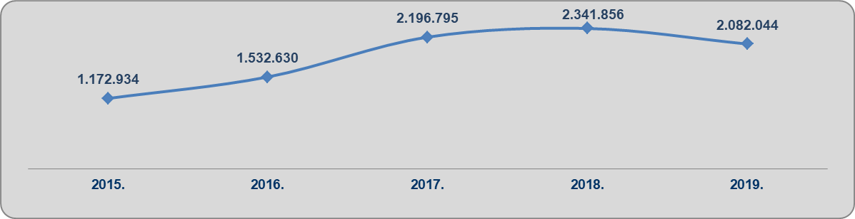
Izvor: Fina, Registar godišnjih financijskih izvještaja, obrada GFI-a 2015. - 2019. g.
U razdoblju od 2015. do 2019. godine najveća dobit razdoblja na razini poduzetnika promatrane djelatnosti ostvarena je 2019. godine (3,6 milijardi kuna), dok je u istom razdoblju gubitak razdoblja bio najmanji u 2016. godini (981 milijun kuna).
Grafikon 2. TOP 5 poduzetnika u odjeljku djelatnosti NKD 47 rangirani prema ostvarenoj DOBITI RAZDOBLJA u 2019. godini (iznosi u tisućama kuna)
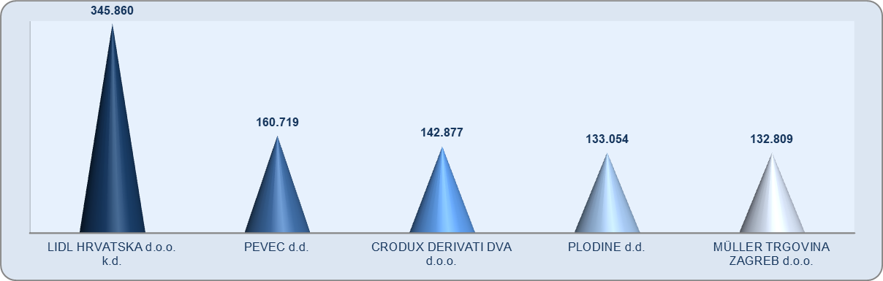
Izvor: Fina, Registar godišnjih financijskih izvještaja, obrada GFI-a za 2019. godinu
Najveću dobit razdoblja u djelatnosti trgovine na malo u 2019. godini ostvarilo je društvo LIDL HRVATSKA d.o.o. k.d. iz Velike Gorice u iznosu od 345,9 milijuna kuna. Društvo je imalo 2.266 zaposlenih i ostvarilo ukupne prihode u iznosu od 5,9 milijardi kuna.

Info.BIZ servis pruža uvid u informacije o uspješnosti poslovanja i financijskom položaju svih poslovnih subjekata te o poslovnoj okolini u kojoj oni djeluju. Najveća je i najažurnija baza poslovnih informacija za više od 835.000 poslovnih subjekata iz više od 30 izvora. Omogućuje brže, jednostavnije i sigurnije donošenje poslovnih odluka, sustavno praćenje klijenata, olakšava izradu poslovnih analiza te praćenje trendova i prepoznavanje potencijala na tržištu.  Ako ste zainteresirani i želite ugovoriti uslugu ili kupiti veći broj paketa: prodaja@fina.hr  Ako trebate korisničku podršku: 0800 0080, info@fina.hr | 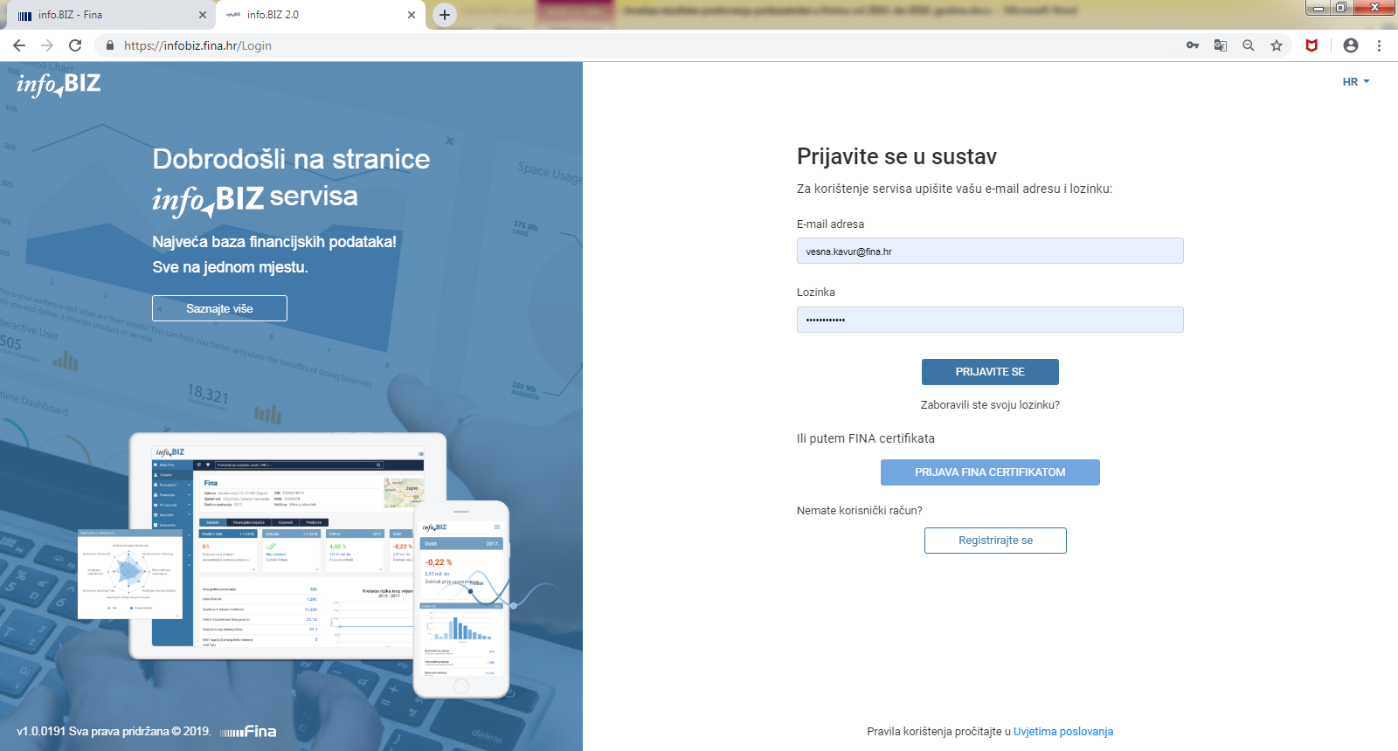

Serija podataka u tablici za sve godine prikazana je iz godišnjeg financijskog izvještaja iz kolone tekuće godine.
Pozicija iz GFI-a (iz obrazaca do 2016.) - "Investicije u novu dugotrajnu imovinu" istovjetna je poziciji "Bruto investicije samo u novu dugotrajnu imovinu" u obrascima GFI-a 2016. - 2019.
Serija podataka u grafikonu za sve godine prikazana je iz godišnjeg financijskog izvještaja iz kolone tekuće godine.

